Eesti Vabariik
Harju maakond

LÄÄNE-HARJU VALLAVOLIKOGU
ALATISE EELARVE- JA MAJANDUSKOMISJONI KOOSOLEK

E-KOOSOLEKU PROTOKOLL
19.03.2025 nr 3

Koosolek viidi läbi E-maili teel, 14.03.2025 – 19.03.2025

Istungit juhatas: komisjoni esimees Simo Veskioja
Protokollis: komisjoni esimees Simo Veskioja
Istungist võtsid osa: komisjoni esimees Simo Veskioja, liikmed: Heleen Välba, Toomas Simanson, Juhan Idnurm, Andrus Ossip, Vahur Kukk, Age Leedo
Puudusid: Erika Biltse, Reigo Krutto

Istungi alguse info e-mail, edastatud 14.märts, 2025 kell 12:52:

Tere Austatud komisjoni liikmed!

Edastan vallavalitsuse poolt koostatud volikogu päevakorra, mille alusel saame arutada meie komisjoni pädevuses olevaid punkte. Materjalid on leitavad valla dokumendiregistrist, 1-4 Volikogu õigusaktide eelnõud: https://atp.amphora.ee/laaneharjuvv/index.aspx?hdr=hp&o=931&tbs=all&o2=96247&f=10121

Meile on määratud punktid 5 ja 6. Teen ettepaneku viia läbi komisjon e-maili teel.

Kui on küsimusi, siis Jaanus tutvustab antud teemasi detailsemalt.

Palun kõigil komisjoni liikmetel aegsasti materjalidega tutvuda ja esitada oma küsimused/tähelepanekud/arvamused 18.03.2025 kuupäevaks, et vallavalitsuse liikmed jõuaks küsimustele vastata.

Lugupidamisega
Simo Veskioja
Eelarve- ja majanduskomisjoni esimees
533 00 705

PÄEVAKORD:

5. Vallavara omandamine (Paldiski linn Pakri tn 5 ja 5a) (õigusakti eelnõu, vastuvõtmiseks) EELNÕU 1-4/22
Ettekandja: vallavanem Jaanus Saat

6. Vallavara omandamine (Paldiski linn Sadama tn 18 ja 18b) (õigusakti eelnõu, vastuvõtmiseks) EELNÕU 1-4/2
Ettekandja: vallavanem Jaanus Saat

Heleen Välba:

Olen mõlema punktiga nõus, kuivõrd soetusmaksumused tunduvad hinnanguliselt mõistlikud, võttes arvesse sellest saadavat vaba aja- ja liikumise positiivset mõju elanikele.

Jalgapalliväljaku maksumus on kõrgem ning lisanduvad ka hoolduskulud. Siinkohal on ehk võimalus hinnata selle kasutussagedust ja võimalusel seda rentida senisest enam välja, mis tooks pisut lisatulu ülalpidamiskulude eelarvesse.

Juhan Idnurm:

Ma püüan end väljendada väga viisakalt. Kuna VV istungitelt on ka vastav teema kläbi käinud siis oli natuke rohkem asja üle järele mõtelda.
Seoses valla eelarvelise olukorraga kus teederemondikski leidub raha näpuotsaga ja samas suurusjärgus kui planeeritav "investeering" ning arvestades ka lähenevaid KOV valimisi - EI POOLDA vastavaid kulutusi ja teen ettepaneku lükata need investeeringud kuni järgmise volikoguni. Kinnivara praegused omanikud kindlasti mõistavad miks neid otsuseid ei saa praegu vastu võtta.

Toomas Simanson:

Olen eelnõuetega nõus.

Jaanus Saat:

Selgitan eelnõude tausta.

Vallavara omandamine Sadama 18 ja 18b

Mõlemad antud kinnistud on täna nn avalikus kasutuses. Ühele kinnistule on rajatud ka välijõusaal, mis on aktiivses kasutuses. Mõlemaid kinnistuid läbib ka jalgtee, mis viib kirikusse. On igati mõistlik, et vald omandab need kinnistud, sest kui omanik müüb need kinnistud kellegile teisele, siis tekitame endale sellega probleeme juurde. Peame sealt likvideerima jõulinnaku, tekitama juurdepääsu kirikule, jne. Seda enam, et need kinnistud on täna juba avalikus kasutuses ja omanik ei ole piiranud juurdepääsu neile.

Vallavara omandamine Pakri 5 ja 5a

Mõlemad kinnistud kuuluvad täna eraomandusse. Pakri 5 kinnistu on avalikus kasutuses. Seda kasutatakse spordikeskuse parklana, ürituste korraldamiseks, jne. Pakri 5a kinnistu puhul on tegemist jalgpallistaadioniga. Vajadusel saab vald seda täna kasutada raha eest ehk rentida (koolide spordipäevad, jne). Kui omandame selle kinnistu valla omaks, siis tekib meie koolidel võimalus seda aktiivsemalt kasutada. Lisaks on plaanis staadion kord nädalas kõikidele jalgpallihuvilistele tasuta avada. Samuti on plaanis rentida staadionit välja kaitseväelastele, kes on selle vastu huvi tundnud ning teistele jalgpalliklubidele. Kui staadion jääb täna erakätesse, siis pole selle tulevik teada. Võimalik, et müüakse edasi eraettevõtjale. Vald täna ise uut staadionit rajada ei suuda. Tuletan meelde, et Vasalemma staadion läks maksma 900 tuhat eurot.

Juhan Idnurm:

Ma olen nõus et on olemas oht et omanikud müüvad selle kellegile teisele. Seda enam - kuidas on võimalik et me oleme juba kellegi teise maa peale teinud investeeringui. Milliseid kohustusi seoses nende kinnistutega vald on eelnevalt võtnud ja millal? Tuletaks siinkohal meelde ühte teist juhtumit kus vallale kuuluvale kinnistusele lubas vallavalitsus seada hüpoteegi ja seetõttu oldi nüüd sunnitud hoonestusõiguse tingimusi muutma...
Valla eelarves pole selleks raha ette nähtud. Kui probleem oleks olnud ammu teada oleks saanud selle lahendada juba läbi eelarve ja ka varasematel aastatel, mitte vahetult enne KOV valimisi.
Igatahes, selliseid otsuseid ei võeta vastu kiirkorras ja e-komsjoni istungitel. Endiselt ei toeta.

Vahur Kukk:

Kas me ei võiks nende kinnistute omandamist arutada aprillikuisel koosolekul laua taga?
Komision ei saa asjade üle otsustada vaid saata või mitte saata eelnõusid volikogule otsustamiseks. Tänase olematu info pealt oleks vastutustundetu seda teemat volikogusse saata.

Jaanus Saat:

Jõusaali antud kinnistule ei rajanud vald, vaid eraettevõtja ning seda tehti enne Lääne-Harju valda.

Ettevõtja tegi pakkumise vallale kinnistute omandamiseks detsembris 2024. Põhjus selles, et vahetunud on ettevõtte omanikud ning uued omanikud ei pea vajalikuks selliseid kinnistuid oma bilansis hoida. Oleme seda teemat vallavalitsuses suhteliselt pikalt arutanud ja oleme arvamusel, et antud kinnistute omandamine on täna parim lahendus, mis antud olukorras olla saab.

Juhan Idurm:

Nüüd tekkis uus segadus: eelnevalt kirjutasite: " Peame sealt likvideerima jõulinnaku, tekitama juurdepääsu kirikule, jne. Seda enam, et need kinnistud on täna juba avalikus kasutuses ja omanik ei ole piiranud juurdepääsu neile." Ja nüüd jälle et: "Jõusaali antud kinnistule ei rajanud vald, vaid eraettevõtja ning seda tehti enne Lääne-Harju valda."
Miks me peame hakkama midagi likvideerima ja tagama mida me varem ei teinud?

Jaanus Saat:

See jõusaal on täna avalikus kasutuses ja väga populaarne kohalike seas. Kui meie seda kinnistut ei omanda, siis paneb omanik selle kinnistu vabamüüki koos jõusaaliga ning vaevalt, et uus omanik peaks tahtma, et tema kinnistul on avalikuks kasutuseks ja tasuta jõusaal.

Age Leedo:

Mina eelnõude esitamisega volikogule nõus.

Juhan Idurm:

Omanik võib selle maa ju müüki panna aga ostjal on ka kindlasti teada et tegemist on 100% üldkasutatava maaga. Seega ootame ilusasti KOV valimised ära ja võtame selle ostu korralikult järgmise aasta eelarvesse, milleks praegu kiirustada.

Andrus Ossip:

Vastasin esialgu Simole ,et seisukoht puudub kuna tõesti esitatud info baasilt raske midagi otsustada.
Hetkel olen Vahuriga ühte meelt.

Ülejäänud koosolekust osa võtnud komisjoni liikmed olid nõus eelnõu volikokku saatmisega.

Peale koosoleku lõppu laekunud arvamus Reigo Kruttolt ja edasine arutelu:

Mina olen eelnõude volikokku saatmise poolt.

Minu lapsed ja eriti veel noorem on nede objektide tihe kasutaja ja tean, et neid on kogukondadele vaja.
Eriti staadionit, mille puhul on igal aastal jalgpalli kogukonna mure kuidas ja mis tingimustel seda järgmisel hooajal kasutada saab.
Kui nede objektide puhul on avalik huvi neid kasutada ja valitseb oht, et need enam pakkumisel maha müüiakse ning me ei tea millised saavad olema uue omaniku huvid, siis arvan, et on mõistlik need omandada.

Kui suurt rolli mängib mitme kogukonna (Klooga, Paldiski jne.) poste jaoks kes on saavutanud Eesti meistrivõistlustel kõrgeid kohti (karikad näha Paldiski Coop-s) Paldiski staadion ja seda ümbritsev ala, kus nad treenivad on mul uhke isana paari lausega raske kirjeldada aga kes soovib võib mulle helistada ja ma paari tunniga üritan seda teha.

Sadama 18 ja 18b puhul võin öelda, et saame Välijõusaali kõvasti alla tegeliku hinna.
Tean seda selle pärast, et olen ise MTÜ alt kirjutanud ja läbi viinud projekti "välijõusaal Kloogal" ja selle rajamine oli tunduvalt kallim kui 5€/m2

Juhan Idnurm:

Hiljaks jäid.... istung lõppes kell 18:00
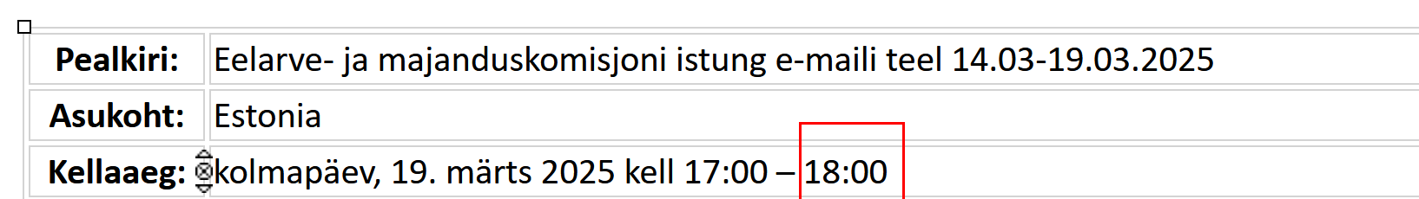

Aga kommentaariks lisaks et:
Meil ei ole siin Paldiski linn ja sellega külgnevad asumaad (Laulasmaa kool tahab ka omale staadionit ja viimasel hoolekogu istungil viibinud vallavalitsuse esindajad tõid välja kui realisdtlikult see areng läheb ja kui kallis see on jne, aga see pole praeguse komisjoni teema). Me peame majanduskomisjoni liikmetena vaatama otsa kas toodud kulutused on valla eelarve seisukohast mõistlikud. Mõju valla eelarvele pole välja toodud. Katteallikaid pole välja toodud. 2025 aasta eelarves seda pole. Seda pole välja toodud et Sadama 18a ja Sadama 18b on koormatud hüpoteegiga (osana suuremast kogusest kinnistutest, 45 M€ väärtuses) jne. Jalgpallijutu ja jõusaali sotsiaalse mõju jaoks on meil teine komisjon olemas. Ning ei maksa ähvardada enampakkumisega - alates Paldiski linnast on nendele kinnistutele olemas olnud arengukava ja rahastus ja plaan mida pole praeguse komisjoni liikmetele tutvustatud (ma viitsisin natuke välja otsida.... aga tõsisem töö tuleb ette võtta nädalavahetusel). Siit alles hakkab tulema järjestikku küsimusi. Ei näe praegu üldse ühtegi huvilist kes oleks nõus neid maatükke omandama praeguse maakasutuse SO-ga.

Parimat,
Juhan
PS. Vaatasin lihtsalt mälu värskenduseks üle dokumendiregistris olevad majanduskom istungite protokollid: ja tooks pisikeses kirjas punase märkuse: dok registris ma näen jaanuari ja veebruari protokolli asemel vaid osalejate nimekirja... erinevalt teistest komisjonidest. Ehk esimees või siis aseesimees kommenteerib? (allpool väljavõte kehtivast LHV põhimäärusest) - mul plaanis nüüd minna volikogu sekretäri juurde (homme ei jõua aga reedel) ja küsida vahelduseks paberil kõikide komisjonide protokolle...
PS2 - rev kom viimane protokoll oli väga põhjalik. Sot Kom oma ka piisavalt

https://www.riigiteataja.ee/akt/408102024006
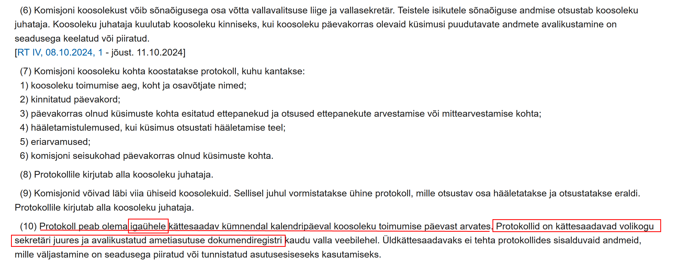

Simo Veskioja:

Suured tänud väga intensiivse arutelu eest! Kohe näha, et komisjonis on inimesed kes mõttega asja juures. Hetkel jääb arvamuste seis järgmine:

- Nõus volikokku saatma - Simo, Toomas, Age, Heleen - 4
- Ei ole nõus volikku saatma - Vahur, Andrus, Juhan - 3
- Ei hääletanud/ei vastanud komisjoni lõppemise ajaks - Erika, Reigo - 2

Simo Veskioja:
Suured tänud väga intensiivse arutelu eest! Kohe näha, et komisjonis on inimesed kes mõttega asja juures. Hetkel jääb arvamuste seis järgmine:

- Nõus volikokku saatma - Simo, Toomas, Age, Heleen - 4
- Ei ole nõus volikku saatma - Vahur, Andrus, Juhan - 3
- Ei hääletanud/ei vastanud komisjoni lõppemise ajaks - Erika, Reigo - 2

Sellest kvoorumist - (7 osalejat) tulenevalt on napi enamusega - (4 osalejat) komisjoni seisukoht saata antud eelnõud edasi volikogule otsustamiseks. Kuigi volikogu kuulab ära komisjoni arvamuse, võib siiski volikogu otsustada ka erinevalt.

Juhanile lisan manusesse kaks viimast majanduskomisjoni protokolli ja kvoorumilehte digiallkirjastatud kujul. Olen need ka vastavalt enne toimunud volikogu istungeid saatnud nii volikogu sekretärile kui ka volikogu esinaisele. Miks need dokumendiregistris kättesaadavad ei ole, seda ei oska mina kahjuks öelda, sest ei tegele selle haldamisega. Küll aga leian ma need valla kodulehelt, volikogu komisjonide 2025 aasta protokollide alt, mis antud määruse pügalas on samuti kirjeldatud. Seega peaks küsitud punkt justkui täidetud olema.

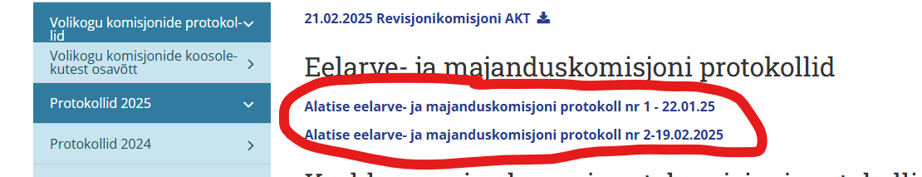
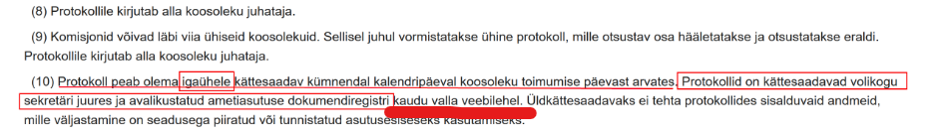

Otsus: suunata eelnõu edasi vallavolikogule otsustamiseks

Komisjoni esimees Simo Veskioja kuulutas koosoleku lõppenuks 19.03.2025 kell 18.00.

(allkirjastatud digitaalselt)
Simo Veskioja
komisjoni esimees

